**Arisor Tech**

Arisor Tech es producto de la conformación de un grupo de hermanos Geek, quienes buscan hacer de este proyecto un espacio digital, en donde tú puedas involucrarte en los diferentes ecosistemas tecnológicos.

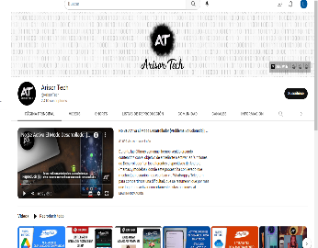

|  |  |  |  |
| --- | --- | --- | --- |
| Blog | YouTube | Facebook | Instagram |
| https://arisortech.org/ | https://www.youtube.com/channel/UC7BgG1hdfiLshbXqBxEmkWQ | <https://www.facebook.com/arisortech> | https://www.instagram.com/arisortech/ |

**Arshare Pro**

Ofrece un plan mensual de 100GB por 1 dólar el cual asegura que los datos son almacenados dentro de un servicio que si es propiedad de ArisorTech y garantizan la custodia de la totalidad de los datos. (Sujeto a términos y condiciones).



## Contacto: [ventas@arisortech.org](mailto:ventas@arisortech.org)





